Здравствуйте для того, чтобы запустить программу для продажи, покупки и запуска компьютерных видеоигр, вам необходимо выполнить следующие действия:

1. Запустите Microsoft SQL Server Management Studio (рисунок 1)



Рисунок 1 – иконка приложения Microsoft SQL Server Management Studio

2. Из папки «Курсовой_проект_Фролов» перенесите файл «Databz» с расширением .sql в запущенное приложение Microsoft SQL Server Management Studio (рисунок 2)

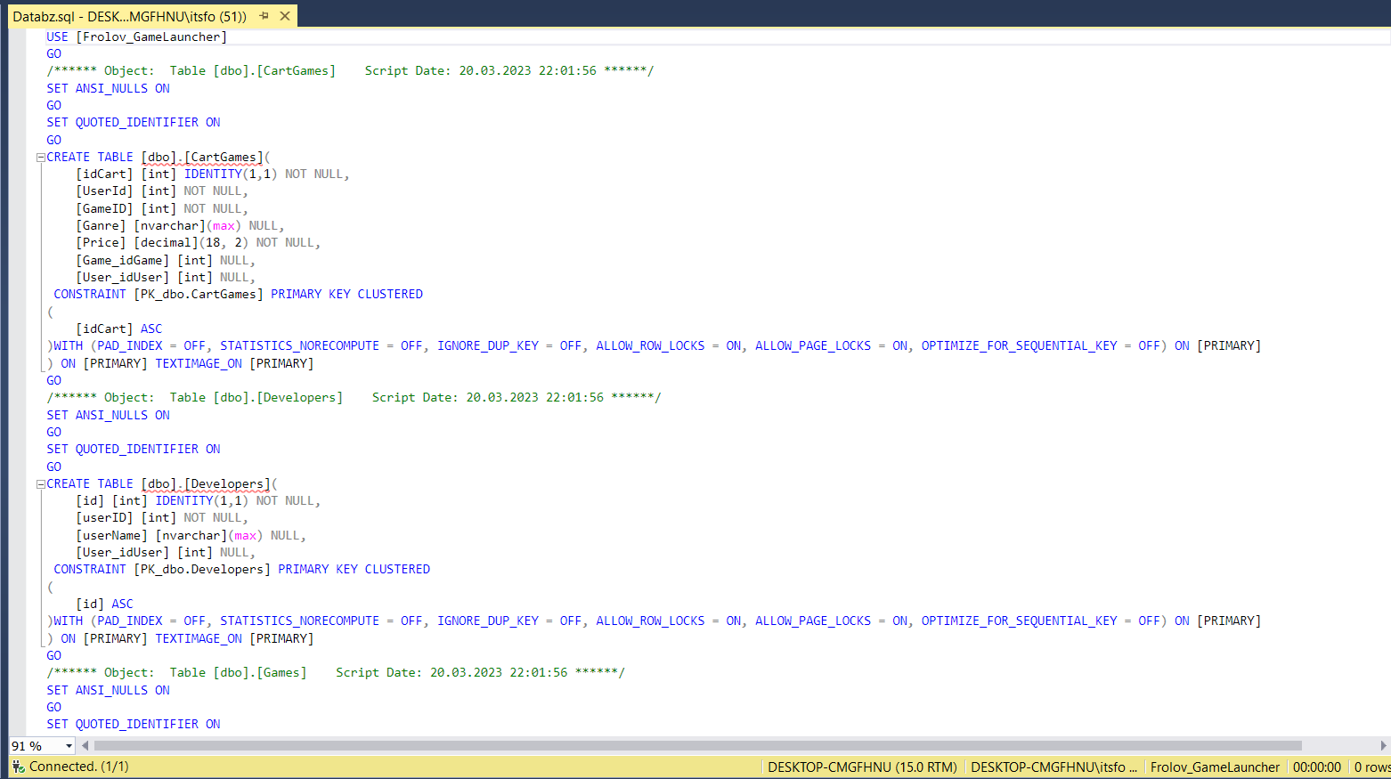

Рисунок 2 – Открытый файл скрипта для базы данных

3. Для запуска скрипта для загрузки базы данных нажмите кнопку «Выполнить» (рисунок 3)



Рисунок 3 – кнопка запуска запроса

4. После запуска скрипта выводятся сообщения об успешно выполненной загрузке базы данных (рисунок 4)

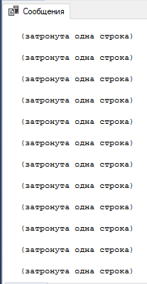

Рисунок 4 – Сообщения пользователю

5. Откройте проект, который хранится в папке «GameLauncher }}» под названием GameLauncher с расширением .sln (рисунок 5)



Рисунок 5 – Файл проект

6. При открытии проекта необходимо найти файл «App» с расширением .config в обозревателе решений (рисунок 6)

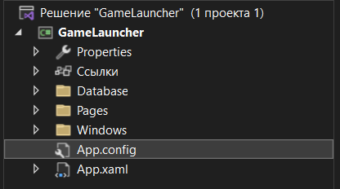

Рисунок 6 – Обозреватель решений

7. При открытии данного файла в строке «<connectionStrings>

<add name="ConnectionString" connectionString="Data Source = DESKTOP-CMGFHNU; Initial Catalog = Frolov_GameLauncher;

Integrated Security = true; MultipleActiveResultSets = true" providerName="System.Data.SqlClient"/>

</connectionStrings>» необходимо поменять имя сервера на тот, что указан на вашем компьютере. Название сервера вашего компьютера вы можете найти, перейдя в Microsoft SQL Server Management Studio (рисунок 1), нажав правой кнопкой мыши на название сервера в обозревателе объектов (рисунок 7)

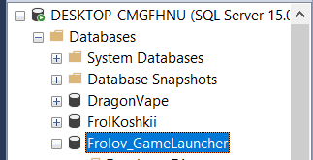

Рисунок 7 – Обозреватель объектов

Выбрать свойства в вызванной панели (рисунок 8)

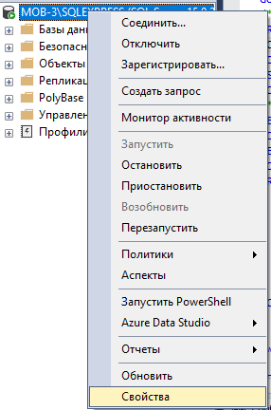

Рисунок 8 – Открытие свойств

После открытие свойств появляется окно свойств сервера, там вы находите поле «Имя» (рисунок 9)

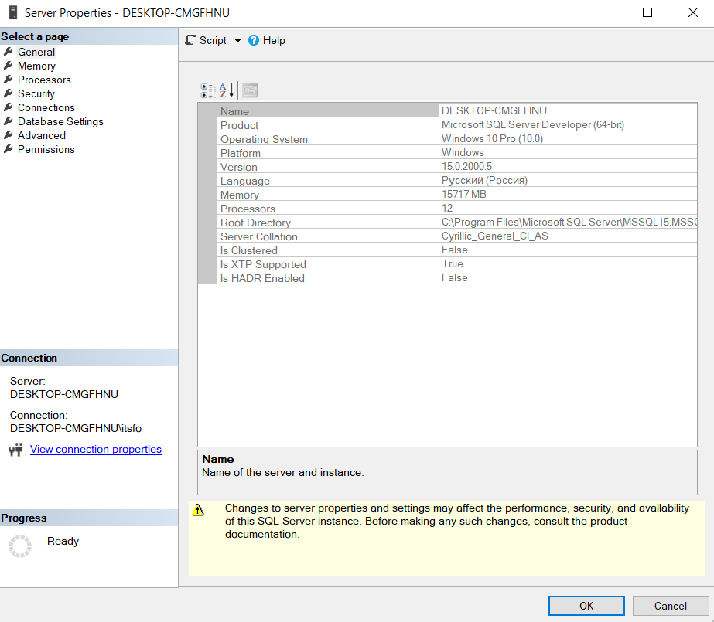

Рисунок 9 – Свойства сервера

Скопировав полностью имя сервера, переходим снова в файл «App» и меняем «DESKTOP-CMGFHNU» на «», и у нас должно получиться «»

8. В обозревателе решений откройте директорию «Pages» и перейдите в файл «Games» с расширением .cs (код окна «Games») (рисунок 10)

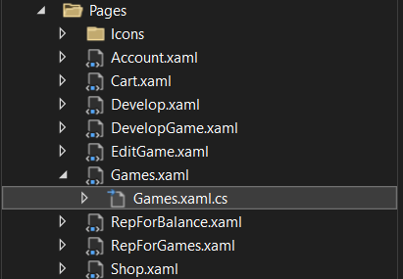

Рисунок 10 – Директория Pages

9. В папке «GameLauncher }}» нам необходимо открыть папку DOTZ и скопировать ее полный путь (Рисунок 11)

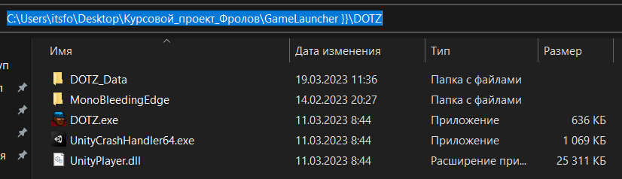

Рисунок 11 – Полный путь до игры DOTZ

10. В коде данного файла нам необходимо найти метод «GoGame_Click» (рисунок 12) и в строке, содержащей команду Process.Start() нам необходимо заменить полный путь до игры на тот, что мы скопировали в папке «DOTZ», и после вставки полного пути необходимо указать имя исполняемого файла «Dotz» и его расширение .exe (Рисунок 11)

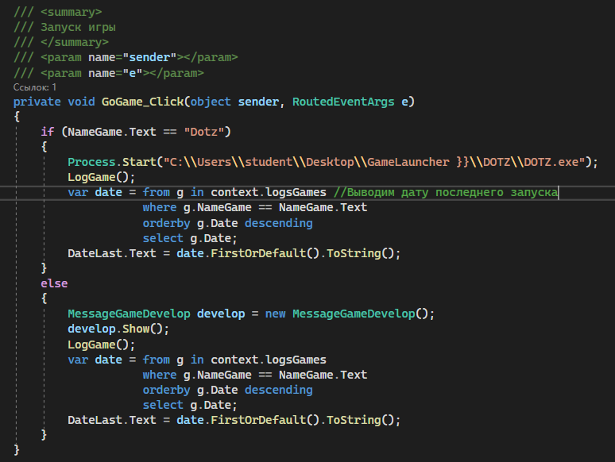

Рисунок 12 – Метод GoGame_Click

11. Запустите приложение нажав на кнопку пуск (рисунок 13)



Рисунок 13 – Кнопка пуск

Выполнив все вышеуказанные действия у вас должен запуститься проект, не вызывая никаких ошибок.